中国铁矿石价格指数（CIOPI）

中国钢铁工业协会 2016年10月13日印发

一、进口铁矿石价格（OPI）
10月13日，直接进口铁矿石62%品位干基粉矿到岸价格为56.63美元/吨（即0.9134美元/吨度），环比每吨下降0.19美元，降幅为0.33%；当月平均价格为56.30美元/吨。
10月13日，现货贸易进口铁矿石62%品位干基粉矿人民币含税价格为489.90元/吨，环比每吨上升3.58元，升幅为0.74%，当月平均价格为482.88元/吨。
10月13日，直接进口铁矿石58%品位干基粉矿到岸价格为48.39美元/吨（即0.8343美元/吨度），环比每吨下降0.14美元，降幅为0.29%，；当月平均价格为48.03美元/吨。
10月13日，现货贸易进口铁矿石58%品位干基粉矿人民币含税价格为423.38元/吨，环比每吨上升3.82元，升幅为0.91%，当月平均价格为415.74元/吨。
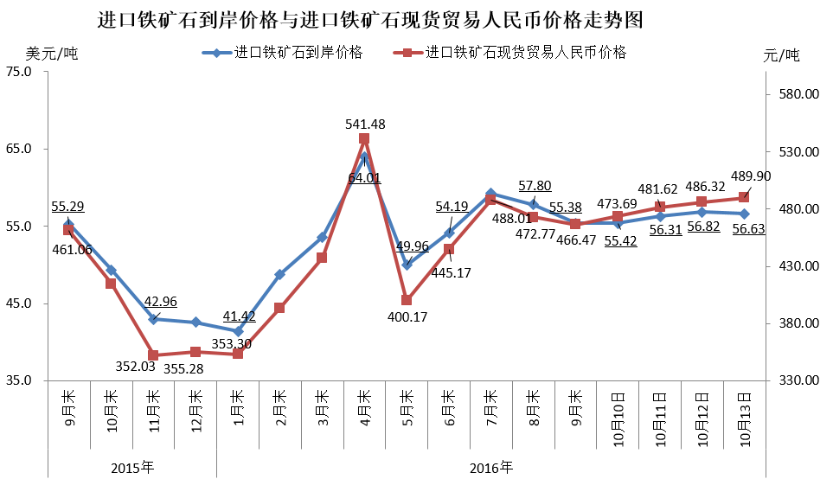
二、国产铁矿石价格
10月13日，国产铁矿石62%品位干基铁精矿含税价格为536.40元/吨，环比上升0.37元/吨，升幅为0.07%，比进口铁矿石高46.50元/吨，升高幅度为9.49%；当月平均价格为535.57元/吨，比进口铁矿石高52.69元/吨，升高幅度为10.91%。
10月13日，国产铁矿石65%品位干基铁精矿含税价格为569.43元/吨，环上升0.42元/吨，升幅为0.07%；当月平均价格为568.49元/吨。
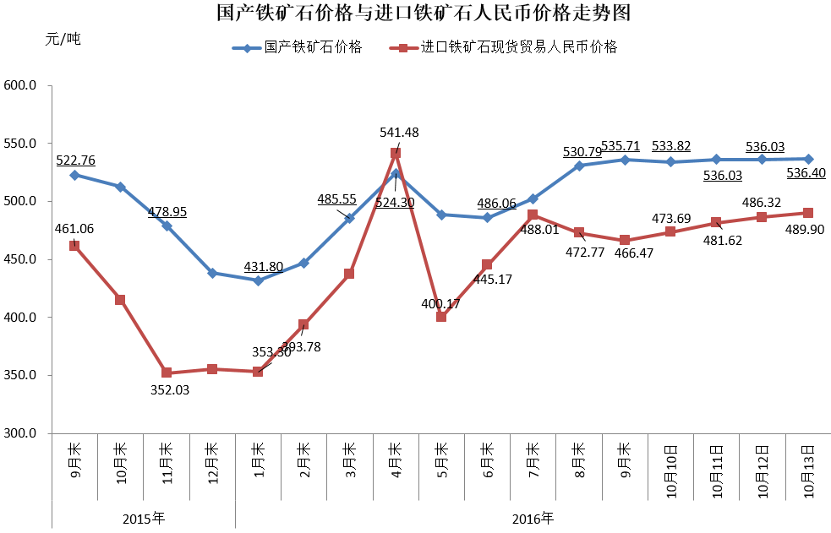
三、中国铁矿石价格指数（CIOPI）
10月13日，中国铁矿石价格指数（CIOPI）209.47点，环比下降0.57点，降幅为0.27%。其中：国产铁矿石价格指数为208.46点，环比上升0.15点，升幅为0.07%；进口铁矿石价格指数为209.66点，环比下降0.70点，降幅为0.33%。
